  - 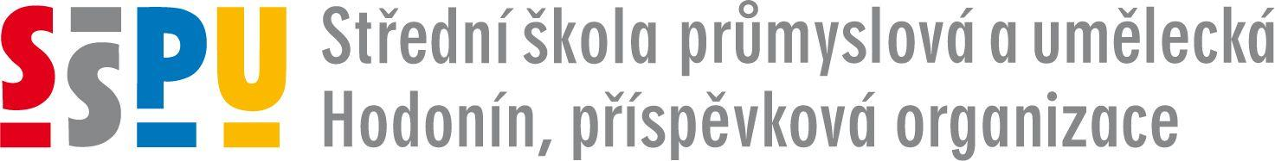

________________________________________________________________________________________________

  - MATURITNÍ TÉMATA
Předmět: Anglický jazyk
4. A, 4.B, 4.C, 4.V
Školní rok 2023/2024

78-42-M/01 Technické lyceum

- Osobní charakteristika, rodina, mezilidské vztahy
- Volnočasové aktivity a zábava, sport
- Cestování a doprava
- Domov a bydlení
- Vzdělávání
- Zdraví a hygiena
- Stravování
- Nakupování, služby, práce a povolání
- Svátky a zvyky, tradice
- Globální problémy, životní prostředí
- Roční období, počasí
- Můj region a město
- Česká republika
- Praha
- Spojené království
- Londýn
- USA
- Washington D. C., New York
- Kanada, Irsko
- Austrálie, Nový Zéland
- Anglická literatura
- Americká literatura
- William Shakespeare
- Styly architektury
- Věda a technologie

36-47-M/01 Stavebnictví

- Osobní charakteristika, rodina, mezilidské vztahy
- Volnočasové aktivity a zábava, sport
- Cestování a doprava
- Domov a bydlení
- Vzdělávání
- Zdraví a hygiena
- Stravování
- Nakupování, služby, práce a povolání
- Svátky a zvyky, tradice
- Globální problémy, životní prostředí
- Roční období, počasí
- Můj region a město
- Česká republika
- Praha
- Spojené království
- Londýn
- USA
- Washington D. C., New York
- Kanada, Irsko
- Austrálie, Nový Zéland
- Anglická literatura
- Americká literatura
- William Shakespeare
- Stavba domu, stavební materiály
- Styly architektury

82-41-M/01 Užitá malba, 82-41-M/05 Grafický design

- Osobní charakteristika, rodina, mezilidské vztahy
- Volnočasové aktivity a zábava, sport
- Cestování a doprava
- Domov a bydlení
- Vzdělávání
- Zdraví a hygiena
- Stravování
- Nakupování, služby, práce a povolání
- Svátky a zvyky, tradice
- Globální problémy, životní prostředí
- Roční období, počasí
- Můj region a město
- Česká republika
- Praha
- Spojené království
- Londýn
- USA
- Washington D. C., New York
- Kanada, Irsko
- Austrálie, Nový Zéland
- Anglická literatura
- Americká literatura
- William Shakespeare
- Kultura
- Umělecké styly

Schváleno dne: 31. 8. 2023 …………………………………..
PaedDr. Ivo Kurz, ředitel školy

